**Зачетное индивидуальное задание   
по курсу «Дифференциальные и разностные уравнения»**

**Селуянов Данила, 932102**

**Задание 1**

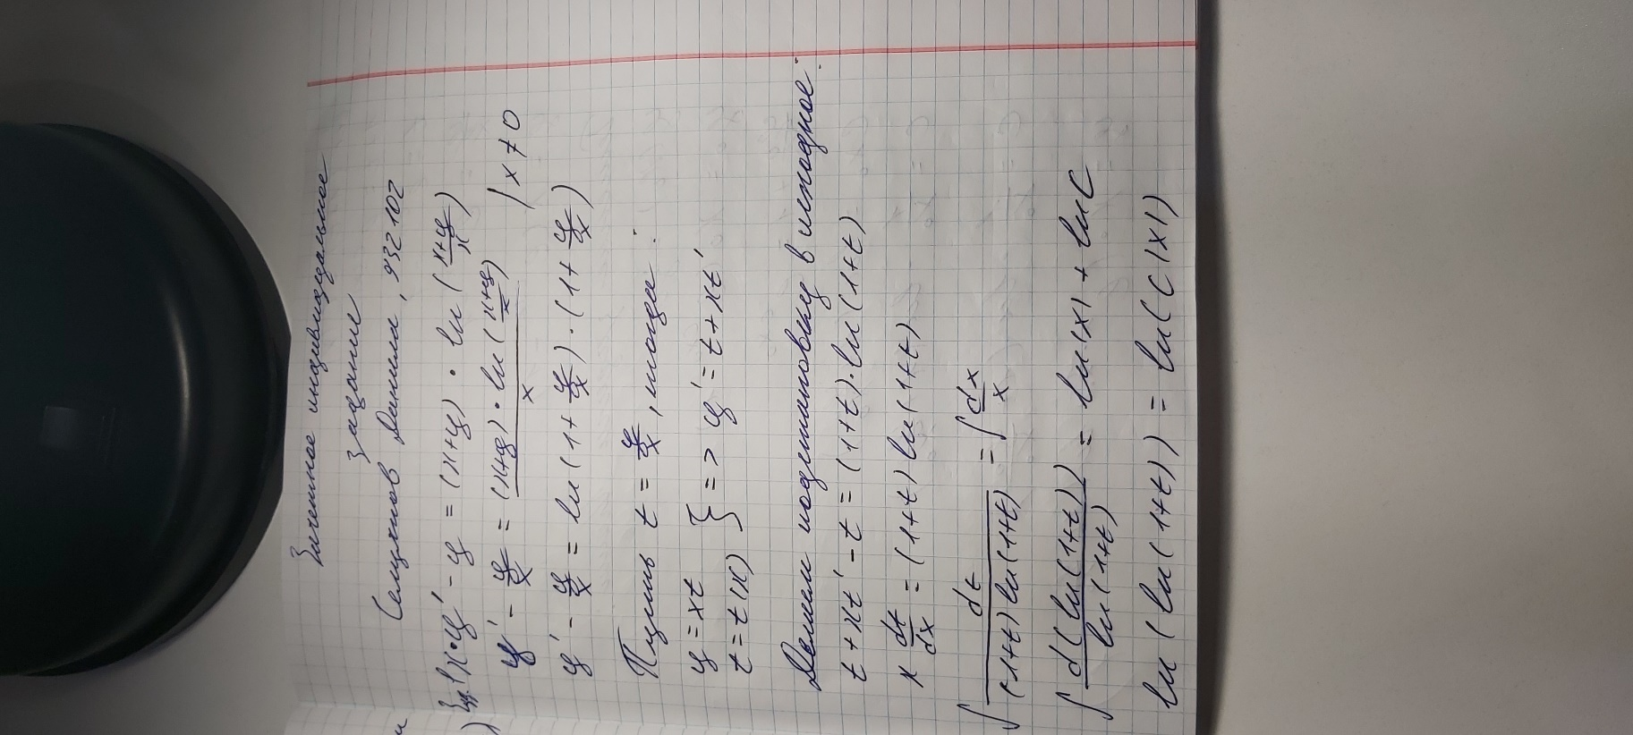

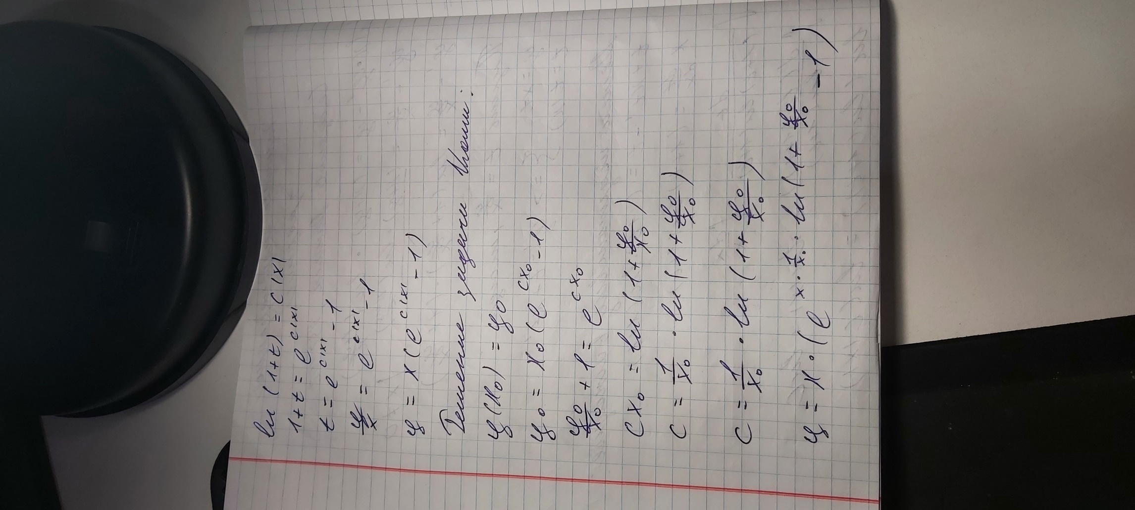

**Код программы FreeMat:**

f=@(x,y)((1 + (y/x))*log(1 + (y/x))+(y/x));

x0=-10; y0=0.1; xfin=10;

tol=odeset('AbsTol',10^-8,'RelTol',10^-8);

[x,y]=ode45(f,[x0,xfin],y0,tol);

figure(1),

plot(x,y,'k'),

grid on,

xlabel('x'), ylabel('y'),

hold on,

xa=x(round(length(x)/2));

ya=xa*(exp(xa*(1./x0)*log(1+(y0./x0)))-1);

plot(xa,ya,'k*'),

legend('y(x)','ya(xa)'),

title('Интегральная кривая'),

z=f(x',y);

z0=f(x0,y0);

figure(2),

plot(y,z,'k',y0,z0,'k*'),

grid on,

xlabel('y'), ylabel('z=dy/dx=f'),

legend('z(y)','z0(y0)'),

title('Фазовая траектория')

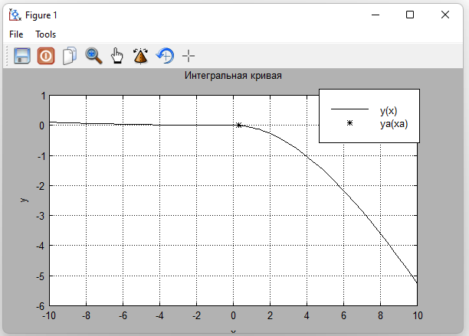

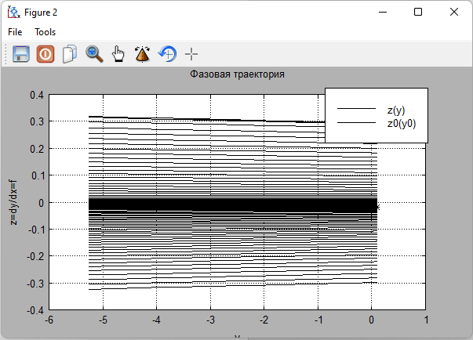

Точка аналитического решения, отмеченная звёздочкой, лежит на интегральной кривой, что подтверждает правильность аналитического решения.

**Задание 2**

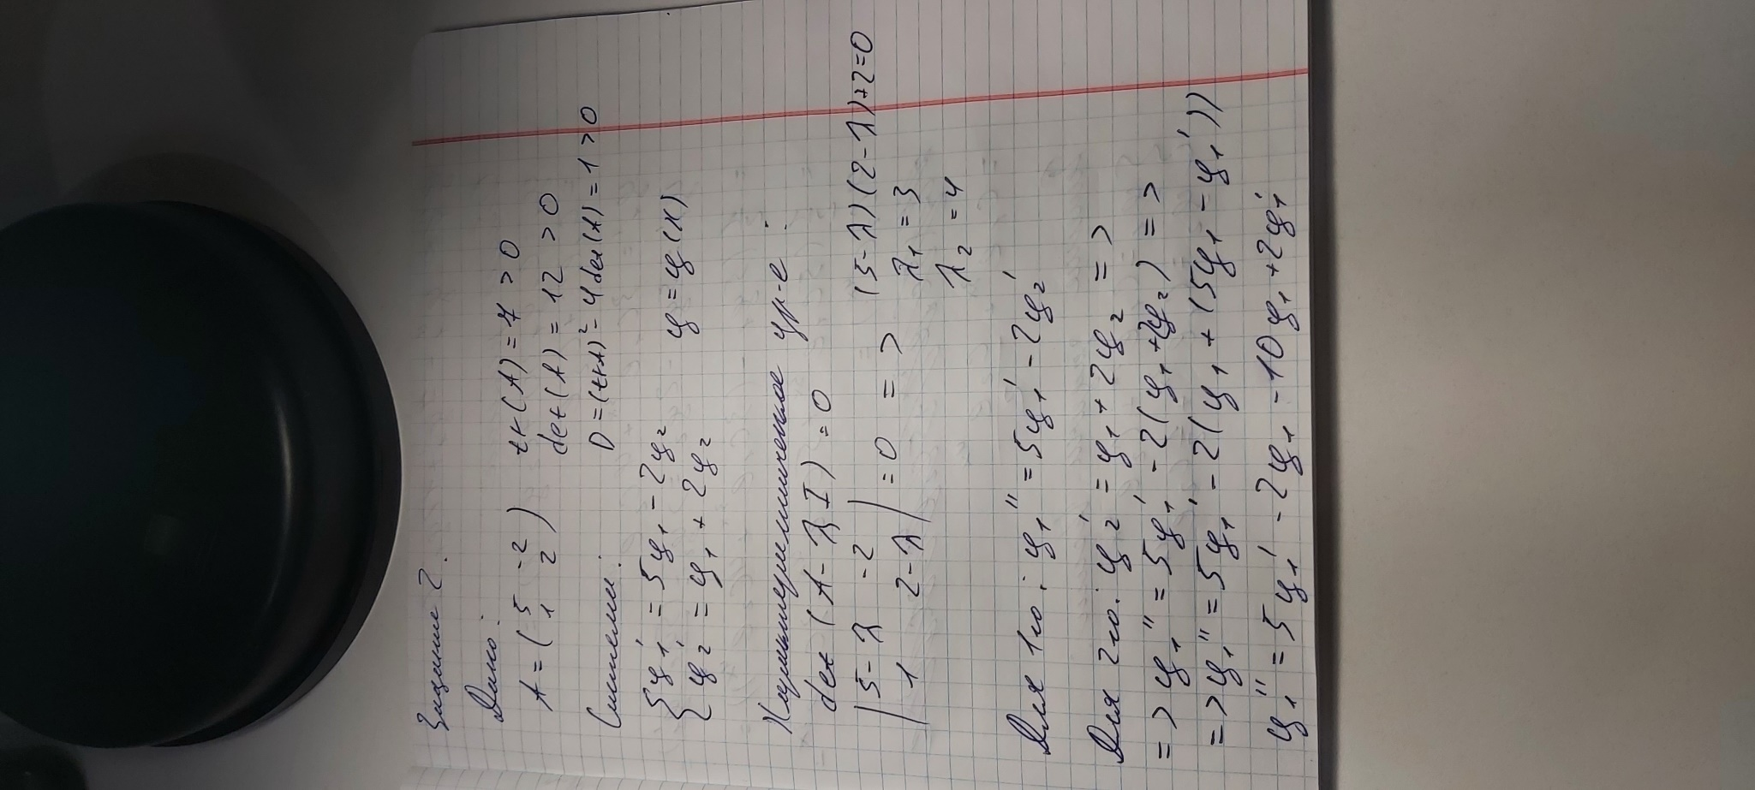

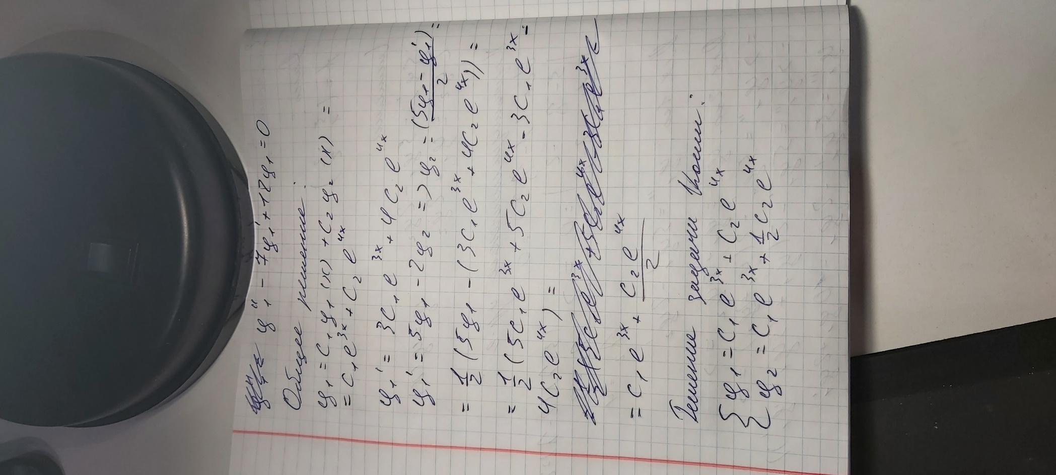

**Код программы FreeMat:**